Kałamarz ośmiokątny firmy Rubinato
W sklepie internetowym Calligrafun znajdziesz mnóstwo ciekawych przedmiotów dla koneserów, jednym z nich jest kałamarz ośmiokątny.

Kałamarze, atramenty, stalówki

Wydawać by się mogło, że wraz z wynalezieniem długopisu pióra wieczne absolutnie przestały interesować nawet osoby związane ze sztuką. Jest to jednak bardzo mylne stwierdzenie ponieważ zarówno w kaligrafii jak i w sztuce rysunku bardzo często używane są tusze, oraz wszelkiego rodzaju pisaki kaligraficzne czy pióra opierające się na klasycznym rozumieniu wykorzystania atramentu, do którego niezbędny jest kałamarz ośmiokątny tudzież inny model kałamarza.

Kałamarz ośmiokątny od Calligrafun

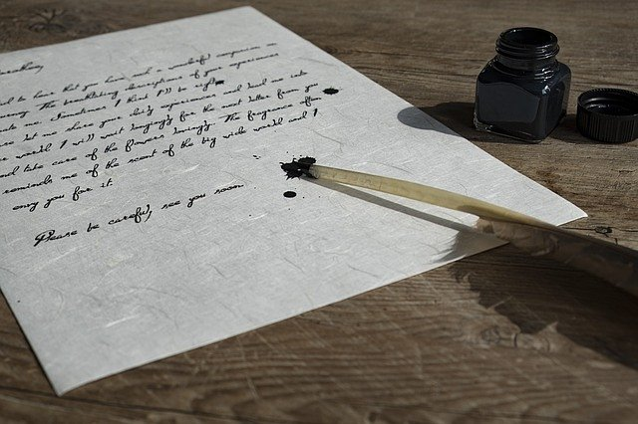

sklep internetowy Calligrafun jest specjalistycznym sklepem dla osób związanych ze sztuką malarską oraz pisarską. W związku z tym nasza oferta pełna jest stalówek, obsadek, przyborów do pisania typu pędzle do kaligrafii czy specjalne pisaki, brush peny, bądź też wkładki i końcówki a także tusze i farby oraz specjalne bloki oraz inne akcesoria oraz specjalistyczna literatura. Jednym z produktów w naszej szerokiej ofercie jest kałamarz ośmiokątny Jest to produkt renomowanej marki Francesco Rubinato, wykonany ze szkła, o wymiarach 6,5 x 6,5 x 5 cm i pojemność 60 ml. Produkt ten doskonale nadaje się na prezent dla każdego kaligrafa. bądź wielbiciale wiecznych piór.

